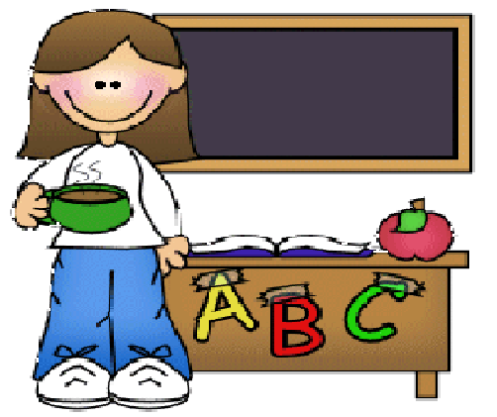
POUR LE
REMPLACANT

Ecole de : Tél :
Directrice :
Classe de : Tél :

I.E.N. :
Circonscription : Tél :

6 classes :
C.P. (maternelle, 1er étage) : nom -prénom
C.E.1 (maternelle, 1er étage) : nom -prénom
C.E.1/C.E.2 : nom -prénom
C.E.2/C.M.2: nom -prénom
C.M.1: nom -prénom
C.M.2 : Mme Lidy Frédérique

Documents de la classe
Vous trouverez:
☞ Le cahier d’appel : …….
☞ Le cahier journal : ………
☞ Les fiches de renseignements : …..

Horaires de l'école
Horaires de l’école :
- matin : Récré :
- après-midi :
- après-midi : ) Récré :

Horaires aide personnalisée:
Lu : et Me :
Tableau de service de surveillance :
 | lundi | mardi | mercredi | jeudi | vendredi
ouverture
récréation
ouverture
récréation | cour | cour | cour | cour | cour

Liste des élèves
N° | NOM | Prénom | Né(e) le | Sexe | Village | Bus | Cantine | Péri | T.A .P.
CE2
1
2
3
4
5
6
7
8
9
10
11
12
13
14
15
16
17
18
19
20
21
22
23
24
25
26
27
28

 | germaniste |  | Garçons |  | Filles

Liste des PAI et des élèves fréquentant l'extra-scolaire
Elèves bénéficiant d'un PAI:

Elèves allergiques :

Elèves fréquentant la cantine :

Elèves inscrits à la garderie :

Elèves utilisant le ramassage scolaire :

Matériel des élèves
Les cahiers  (détail) | Un grand classeur  (détail des parties du classeur) | Un petit classeur = mémento  (détail des parties du classeur)  + une pochette à rabats

Les livres supports aux apprentissages :
titre | Domaine d’activité - discipline | Lieu de rangement

Sorties régulières et prises en charge régulières
Les sorties régulières

Les prises en charge régulières d’élèves pendant de temps scolaire :
(RASED, orthophonie, CMP….)
Nom de l’élève | Nom de la personne qui viendra la chercher | Jour et horaire | Motif (éventuellement)

Vivre ensemble - Rituels du matin
1) Règles de vie / comportement
- Les jetons
Si un élève est trop bavard, bruyant et perturbe le bon déroulement de la classe, il reçoit 3 jetons. Il doit aller mettre son prénom sur le tableau blanc.
En cas d’avertissement supplémentaire, il rend un jeton. Si à la fin de la journée, il a perdu ses jetons, il a un petit « billet de comportement » à faire signer et à copier.
En fin de journée, puis en fin de semaine, on fait le point.
- En fin de période :
Dans le cahier des évaluations mensuelles, figure une fiche « bilan » du comportement complétée par l’élève et l’enseignant, à faire signer par les parents.
- Le cahier de « Conseil de vie de classe »
En cas de problème important et nécessitant une concertation, une prise de décision, un conseil de vie de classe est alors organisé pour en débattre et chercher une solution.
Sont nommés, pour la séance, un président qui est garant du bon déroulement (clochette) et une secrétaire, qui doit copier le C.R.. Un bâton de parole circule pour que chacun puisse s’exprimer dans le calme.

2) Gestion du temps de l’accueil et des responsabilités de la classe.
- L’accueil
Les élèves responsables mettent à jour le calendrier et présentent les informations du jour.
Les élèves désignés tirent un petit papier qui sera lu après la récréation.
Poésie à faire réciter, voir planning des groupes.
- Les responsabilités dans la classe
Deux élèves de C.E.2 ET C.M.2 sont de service pour la semaine (date, distribution…)
Deux élèves de C.M.2 sont responsables du matériel de dépannage : crayons, colle, gomme…
Un élève désigné de C.M.2 est chargé d’aérer la classe pendant la récréation.

Le projet d'école
Projet d’école :

Axes principaux:

Mise en œuvre dans les classes:

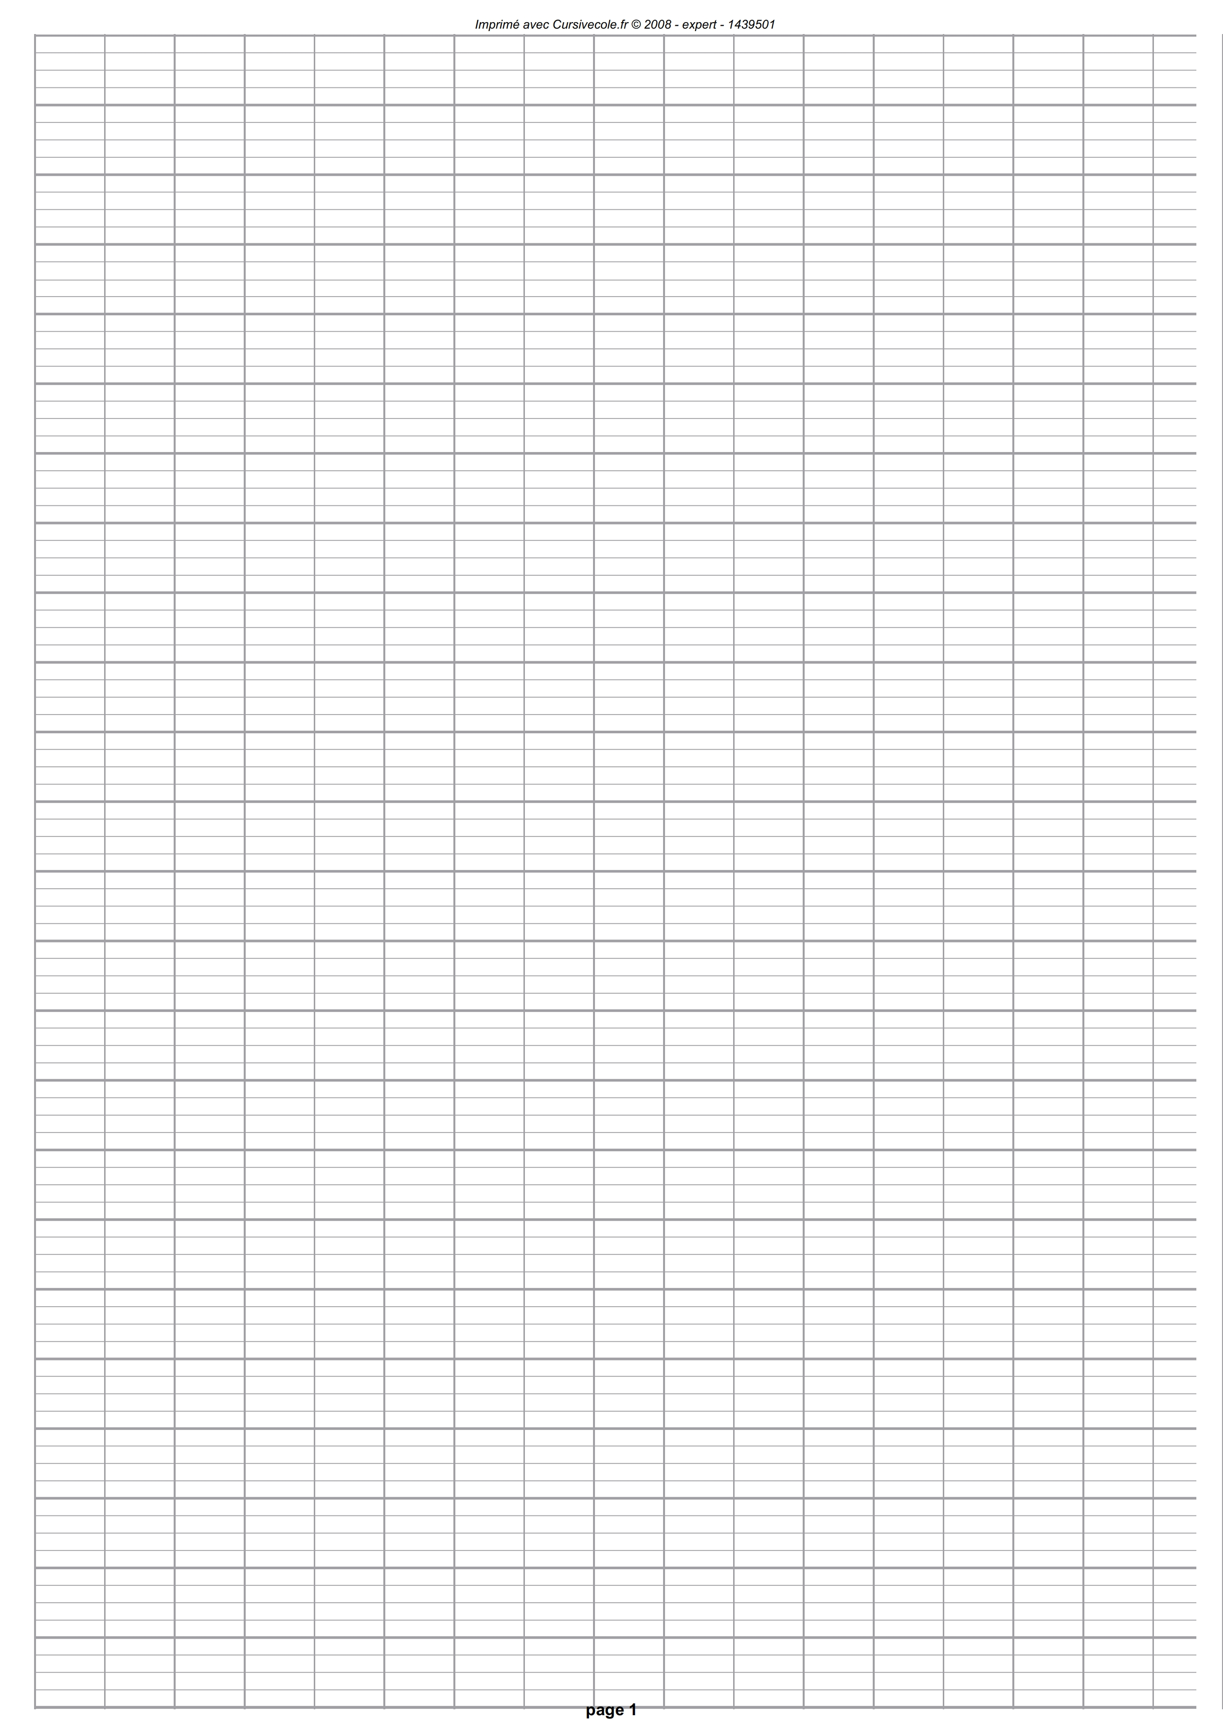
Notes

